附件5
威海市农村居民胃癌筛查及早诊早治流程图
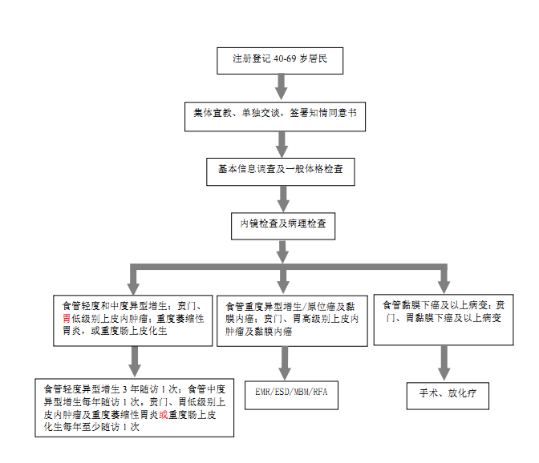

注：EMR:内镜黏膜切除术；ESD:内镜黏膜下剥离术；
MBM:多环套扎黏膜切除术；RFA:射频消融术。

